ЗАЯВКА
на участие в ХV краевом фестивале-конкурсе
Детских музыкальных школ и Детских школ искусств
Коми-Пермяцкого округа Пермского края
«МУЗЫКАЛЬНАЯ КАПЕЛЬ»
(номинация «Творческие работы по музыкальной
литературе и истории изобразительного искусства»)

Номинация: «Творческие работы по музыкальной литературе и истории изобразительного искусства».
Образовательная организация: Муниципальное бюджетное учреждение дополнительного образования «Детская школа искусств «Гармония» п. Гайны.
Ф.И.О. участника: Олехова Марина Дмитриевна.
Дата рождения: 13 марта 2006 года
Возраст участника: 13 лет
Ф.И.О. преподавателя: Губина Светлана Георгиевна
Тема работы: «Театральный художник Д.С. Евстигнеев».

Директор МБУ ДО ДШИ
«Гармония» п. Гайны Е.В. Атькова
26 марта 2019 года

Театральный художник
Дмитрий Сергеевич Евстигнеев

Указом Президента Российской Федерации В.В. Путина 2019 год объявлен Годом театра. В нашей школе преподавателем художественного отделения С.Г. Губиной была организована викторина, посвящённая Году театра, в которой я заняла первое место. 26 февраля, в день очередной годовщины Коми - Пермяцкого округа, у нас был проведён открытый урок по теме «Художники Пармы». На этом уроке Светлана Георгиевна рассказывала о художниках округа и подчеркнула, что нам нужно знать о местных художниках, которые вносят вклад в развитие культуры и искусства Пармы.
В связи с проведением Года театра преподаватель Губина С.Г. предложила мне изучить творчество известного всему Коми - Пермяцкому округу театрального художника Дмитрия Сергеевича Евстигнеева. Ведь художник в театре — это, в первую очередь, сценограф, дизайнер сцены. Он создает внешний облик спектакля, заведует созданием декораций, оформлением сцены.
Я нашла сведения о Д.С. Евстигнееве в Интернете и изучила книги, взятые в школьной и районной библиотеках.
Я узнала, что художникродился 18 февраля 1930 г. в г. Ленинграде. В Коми- Пермяцкий национальный округ приехал из осажденного Ленинграда в 1941 году. В 1952 году он окончил Кудымкарскую школу рабочей молодежи. После службы в армии работал в горкоме ВЛКСМ, позже - освобожденным секретарем комитета комсомола в лесотехническом техникуме. Окончил художественную студию изобразительного искусства при Коми-Пермяцком окружном краеведче6ском музее им. П. И. Субботина-Пермяка (отделение живописи). В 1960-1970-е гг. неоднократно стажировался у народного художника СССР В. Ф. Рындина в г. Москве.
В 1957 г. Дмитрий Сергеевич поступил в Коми- Пермяцкий окружной драматический театр им. М. Горького учеником бутафора. Затем работал художником – учеником, художником – декоратором, художником – постановщиком. Работая с такими художниками, как А. Г. Коротаев и Т. И. Чистоева, он набирался опыта, у него появились самостоятельно оформленные спектакли. В 1965 году Евстигнеев Д.С. был назначен главным художником драматического театра. В этой должности он работал до 1997 года.
Д. С. Евстигнеев обладал ярким дарованием, большим опытом работы в области декоративного искусства и организаторскими способностями. Его сценография отличалась умением проникать в замысел режиссёра и создавать яркую, запоминающуюся форму. Им оформлено около 200 спектаклей по пьесам советской, русской, зарубежной и коми-пермяцкой драматургии. Среди них: «Ромео и Джульетта» В. Шекспира, «Без вины виноватые» и «Снегурочка» А. Островского, «Юность отцов» Б. Горбатова, «Дело, которому ты служишь» Ю. Германа, «А зори здесь тихие» Б. Васильева, «Егор Булычёв и другие» М. Горького, «Поднятая целина» М. Шолохова, «Ретро» А. Галина и другие постановки. Произведения художника участвовали в ряде выставок Коми - Пермяцкого округа, Пермской области и России.
За долгие годы работы в театре Дмитрием Сергеевичем созданы декорации более чем к 150 спектаклям по пьесам А. Островского, В. Шекспира, М. Горького,К. Гольдони, Лопе де Вега и других. Оформление спектаклей всегда отличалось внешней выразительностью, способствующей раскрытию режиссерского замысла.
В 1975 году Д. С. Евстигнееву присвоено почетное звание «Заслуженный художник РСФСР», а в 1983 году ему присуждена Государственная премия им. К. С. Станиславского за сценографию спектакля «Снегурочка» по пьесе Н.А. Островского.
С интересом прочитала отрывки из воспоминаний о художнике его жены Нины Алексеевны и сына Юрия Дмитриевича, опубликованные актрисой и заведующей литературной частью драматического театра Нины Голевой.Узнала, что он любил писать, когда дома никого не было или ночью.Всячески старался в быт вносить красоту.
Всю жизнь Дмитрий Сергеевич питал нежные чувства к селу Полва, куда во время войны вместе с семьёй был эвакуирован, где он подростком провёл военные годы. А когда Евстигнеевы вернулись в родной город Ленинград, и там не оказалось условий для жизни, их потянуло обратно в Коми-Пермяцкий округ. Но на этот раз был выбран Кудымкар. И он, как оказалось.стал судьбой художника.
В станковой живописи любимый жанр художника –это пейзаж. Он часто обращался к нему в театральных постановках: будь то современный спектакль по пьесе В. Распутина «Деньги для Марии», где в основе пейзажного решения использован суровый облик северного края, или классический вариант спектакля по пьесе А. Н. Островского «Снегурочка», в котором царство Берендея во многом напоминает природу Пармы.
Пейзажная живопись Д. Евстигнеева, как и его натюрморты, традиционна по исполнению. Этюды различных времен года передают лирическое восприятие природы. «Деревенька», «Последний снег», «Зимняя дорога» исполнены ностальгического ощущения тишины, глубокой сосредоточенности, слитности человека с окружающим пространством.
Вот каталог основных произведений художника:
Живопись:
Крым. Воронцовский дворец. 1981. Оргалит, масло. 28х47.
Натюрморт «Примула». 1982. Оргалит, масло. 33х50.
Чехия, г. Крумлов. 1982. Холст, масло. 40х54.
В лесу. 1987. Оргалит, масло. 40х54. К-ПКОМ.
На реке. 1990. Холст, масло. 42х54.
Кудымкар. Начало ул. Горького. 1990. Холст, масло. 37х52. К-ПКОМ.
Леса Пармы. 1991. Холст, масло. 54х74. К-ПОКМ.
Зимний вечер. 1991. Оргалит, масло. 52х71.
Яков Коломейцев из ст. Последние. 1991. Оргалит, масло. 50х70. К-ПКОМ.
Золотая рожь. 1992. Холст, масло. 43х56.
Деревня Мокрушино. 1993. Оргалит, масло. 47х80. Городская администрация.
Пора подснежников. 1993. Холст, масло. 55х80.
Коми-пермячка. 1994. Холст, масло. 41х53. К-ПКОМ.
Тихое озеро. 1994. Холст, масло. 37х47.
Осенний пейзаж с лосем. 1994. Оргалит, масло. 48х68. К-ПКОМ.
Поляна в лесу с сорокой. 1995. Оргалит, масло. 28х34.
Сельская улочка с телёнком и козами. 1995. Оргалит, масло. 40х59.
Лошади у реки. 1997. Холст, масло. 37х56.
Окружной музей. 1998. Холст, масло. 58х78. Городская администрация.
Утренний туман. 1998. Холст, масло. 53х79.
Мостик. 1998. Холст, масло. 52х67.
Осень на р. Исыл. 1998. Холст, масло. 64х86.
Зимняя лесная дорога. 1998. Холст, масло. 73х56.
Натюрморт «Цветы в вазе». 1998. Холст, масло. 39х47.
Глухариный ток. 1999. Холст, масло. 55х80.
Половодье. 2000. Оргалит, масло. 40х58.
Охотник. 2000. Оргалит, масло. 42х57.
Натюрморт «Сирень». 2000. Оргалит, масло. 32х48.
Река Исыл. 2001. Оргалит, масло. 40х53.
Лесное озеро. 2001. Оргалит, масло. 40х60.
Сосна. 2002. Оргалит, масло. 38х53.
Брод. 2002. Оргалит, масло. 35х50.
Родник в лесу. 2002. Оргалит, масло. 28х37.
Произведения художника находятся в собрании окружного краеведческого музея имени П.И. Субботина-Пермяка.
Хочу подробнее остановиться на некоторых его работах, которые мне очень понравились.
«Лесное озеро»
Картина написана светлыми тонами, преобладающий цвет на ней – зеленый. Причём, зеленый цвет художник преподносит в разных оттенках. Используемые цвета передают чистоту и красоту дикого уголка природы. Наверное, это озеро затерялось далеко в лесу, потому что всё тут дышит спокойствием и тишиной. Состояние полного покоя передают и изображения двух птиц -серых журавлей, никуда не спешащих. Одна из птиц, наклонив голову, поправляет пёрышки на спинке, а вторая с интересом смотрит.
На заднем плане картины мы видим растущий лес, также на картине изображено чистое и спокойное озеро. Кажется, что в нём отражаются деревья и кусты, растущие по его берегам и кусочек неба.
Эта картина помогает мне мечтать. Зеркальная гладь воды кажется завораживающей и сказочной.
Хорошо, что в нашем округе ещё остались нетронутые человеком уголки дикой природы в первозданной своей красоте. Надо чувствовать эту красоту беречь и восхищаться ею. Спасибо художнику, что помогает это понять.

«Половодье»
Нам этой картине художник Д.С. Евстигнеев показывает раннюю весну. Река вышла из своего русла и затопила берег с деревьями. Кажется, что слышно бурление воды. Ещё лежит на берегу снег со льдом, а из тёплых краёв уже летят на свою родину птицы. Наверное, это утки. Вожак смотрит вниз, чтобы бы приземлиться. Деревья, стоящие в воде, как будто приветствуют птиц с возвращением и тянут ветки вверх.
На картине мы не видим солнца, но по краскам, которые использовал художник, можно понять, что день стоит солнечный и яркий. Картина наполнена чувством радости от зимнего пробуждения и прихода весны. Автор старается применять много светлых ярких красок, чтобы передать красоту весенней поры.
В изображении неба и воды преобладают белые и голубые цвета с разными оттенками. Картина даёт возможность понять, как природа терпеливо переносит холод, большую воду и другие трудности с надеждой, что скоро наступит тепло и это даст толчок к новой жизни.

«Родник в лесу»

На переднем плане мы видим родник – прозрачный и чистый. В нём, как в зеркале, отражаются деревья, растущие вокруг него. И мне кажется, что про этот родник писал поэт Бунин:

В глуши лесной,
В глуши зеленой,
Тенистой, сумрачной, сырой
Пробился родничок студёный
С кристально чистою водой.

Такое ощущение, что лес охраняет это природное чудо и сам питается его живительной влагой. Художник изобразил деревья высокими, стройными, с яркой сочной зеленью. Мощная ель, наклонив свои тёмно-зеленые ветки, как будто прислушивается хрустальному пению лесного друга – родника. Всё здесь дышит спокойствием и тишиной. Вглядываясь в картину, мне захотелось очутиться там и, зачерпнув вкусную родниковую воду, с наслаждением пить её
Сразу приходят на ум строчки из песни современного композитора Вячеслава Добрынина:

Живи, родник, живи,
Родник моей любви,
Любви к земле одной,
К земле навек родной…

Эти чувства и передал нам замечательный художник Дмитрий Сергеевич Евстигнеев. Родники – это гордость нашего лесного края и их надо беречь и благоустраивать!

ЗАКЛЮЧЕНИЕ
Дмитрий Евстигнеев был участником городских и окружных художественных выставок.
Он – Художник в высоком смысле этого слова. Он – гордость и достояние нашего Коми-Пермяцкого округа
Я рада, что смогла познакомиться с творчеством этого замечательного художника. На уроке по истории искусств по поручению преподавателя С.Г. Губиной расскажу ребятам об этом театральном художнике.

Приложение 1

Художник
Дмитрий Сергеевич Евстигнеев

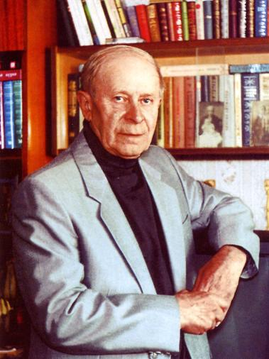

Приложение 2

«Лесное озеро»

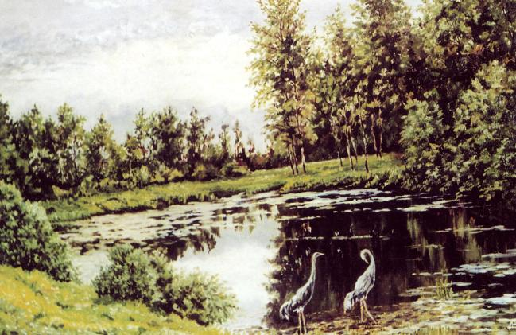

«Половодье»

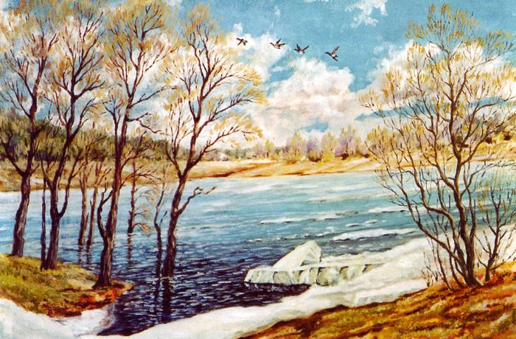

«Родник в лесу»

